臺北市數位實驗高級中等學校
112 學年度招生入學簡章

主辦單位：臺北市數位實驗高級中等學校
地址：100006臺北市中正區公園路21號（弘道學習基地）
電話： （02）23717001轉21、22
中華民國 112年 2 月 15日

臺北市數位實驗高級中等學校112學年度招生入學重要日程表
辦理項目 | 辦理期程 | 地點、摘要說明
公告簡章 | 112年2月24日（星期五） | 發函臺北市、新北市、基隆市各國民中學及臺北市實驗教育創新發展中心。  簡章公告於本校網站首頁。
【特殊選才】  第一階段－繳交報名相關資料 | 112年3月8日（星期三）0時至112年3月22日（星期三）晚間11時59分 | 學生及家長（或法定代理人）請參加辦學說明會或於線上觀看相關辦學理念。  採線上報名。報名完成後，系統自動回復報名完成。請仔細核對上傳資料，如有遺漏不另行通知。
【特殊選才】  公告第二階段面試名單 | 112年3月29日（星期三）  中午12時 | 經書面審核擇優公告進入第二階段面試甄選學生名單。
【特殊選才】  第二階段－面試日期 | 112年4月9日（星期日）與112年4月16日（星期日）  第一場次：  4月9日上午8時30分開始。  第二場次：  4月9日下午1時30分開始。  第三場次：  4月16日上午8時30分開始。  第四場次：  4月16日下午1時30分開始。 | 112年4月6日（星期四）中午12時於本校網站首頁公告各場次面試時間與名單。  面試甄試費用500元請於當天現場繳交。  各場次面試時間預計3小時。
【特殊選才】  成績公告 | 112年4月19日（星期三）  中午12時 | 以電子郵件個別寄發第二階段面試成績。
【特殊選才】  成績複查及申訴 | 112年4月20日（星期四）  早上8時30分至中午12時 | 複查與申訴由學生或家長（法定代理人）親自至本校招生委員會提出申請，並以一次為限。
【特殊選才】  公告最低錄取分數暨正取/備取名單 | 112年4月21日（星期五）  下午5時 | 正取：32名+備取若干名（擇優錄取，得不足額錄取。如有缺額，流用至申請入學管道）。
【特殊選才】  正取報到 | 112年4月28日（星期五）  上午8時30分至中午12時 | 於規定時間持「入學結果通知單」及報到資料表件辦理報到，逾期未報到者視同放棄錄取資格。
【特殊選才】  備取報到 | 112年5月1日（星期一）  上午8時30分至中午12時 | 學校依序通知備取生進行現場報到。
【申請入學】  第一階段－繳交報名相關資料 | 112年6月9日（星期五）0時至112年6月13日（星期二）晚間11時59分 | 學生及家長（或法定代理人）請參加辦學說明會或於線上觀看相關辦學理念。  採線上報名。報名完成後，系統自動回復報名完成。請仔細核對上傳資料，如有遺漏不另行通知。
【申請入學】  公告第二階段面試名單 | 112年6月14日（星期三）  下午5時 | 通過檢定門檻者，依簡章公告之比序，取錄取名額之二倍進入第二階段面試。
【申請入學】  第二階段－面試日期 | 112年6月18 日（星期日）  第一場次：  上午8時30分開始。  第二場次：  下午1時30分開始。 | 112年6月16日（星期五）中午12時於本校網站首頁公告各場次面試時間與名單。  面試甄試費用500元請於當天現場繳交。  各場次面試時間預計3小時。
【申請入學】  成績公告 | 112年6月19日（星期一）  中午12時 | 以電子郵件個別寄發第二階段面試成績。
【申請入學】  成績複查及申訴 | 112年6月19日（星期一）  下午1時30分至下午5時 | 複查與申訴由學生或家長（法定代理人）親自至本校招生委員會提出申請，並以一次為限。
【申請入學】  公告最低錄取分數暨正取/備取名單 | 112年6月20 日（星期二）  下午5時 | 正取：16名+特殊選才回流名額，備取若干名。
【申請入學】  正取報到 | 112年6月21日（星期三）  上午8時30分至中午12時 | 於規定時間持「入學結果通知單」及報到資料表件辦理報到，逾期未報到者視同放棄錄取資格。
【申請入學】  備取報到 | 112年6月26 日（星期一）  上午8時30分至 中午12時 | 學校依序通知備取生進行現場報到。
已報到學生聲明放棄錄取截止期限 | 112年6月28 日（星期三）  中午12時前 | 由學生或家長（法定代理人）親自至本校招生委員會提出申請。

臺北市數位實驗高級中等學校 112 學年度招生入學簡章
- 依據
  - 總統 107 年 1 月 31 日華總一義字第 10700009831號令「學校型態實驗教育實施條例」。
  - 臺北市政府教育局 112年 2月14日北市中教字第1123012436號函。
- 辦學目標
數位實驗高中的教育理念核心相信，教育的目的在於幫助每一位學生探索自我、了解周遭的生活環境，並逐步發展能力，以成為可以應變未來生活的獨立個體。也堅信教育能打破時間與空間，凝聚背景互異的年輕人，透過彼此支持、學習，進而勇於行動與領導，加入改變社會的行列。
為達成此目標，數位實驗高中透過內省外探、尋找天賦的學習設計，訂立「廣闊探索、天賦自由」作為教育理念，並在數位創新、科技轉型的累積基礎下，融合人文與科技，作為學習主軸，期許培育出具「學習力」、「影響力」及「移動力」的世界公民。提供發展多元潛能的領域選修課程，支持學生成為正向改變世界的生力軍。
學生在校修習內容分為五大主軸，分別為「自我發展、文化社會、學科知識、個別需求、畢業專題」；課程重點聚焦於學習過程中知識與技能並重，於課程中涵蓋「深度學習6C全球素養」（品格、公民素養、溝通、協作、批判思考、創造力），使學生不再只是重視學科知識，而是以擁有21世紀公民能力為先。因此本校的教育和學習，不限於學校的實體校園，而是融入於學生生活中，以迎接未來的數位時代。
綜合以上目標，一所打破時間與空間籓籬的數位實驗高中因應而生。本校屬於「學校型態實驗教育」，透過彈性多元的教育系統，融合數位科技與探究實作，為學生量身訂做個人化學習路徑，實踐個人化深度學習，以發展學生的潛能及天賦，期許學生於現實世界中，擁有終身學習與創造及應用新知識的能力，勇於承擔，參與世界，改變世界。

在「廣闊探索、天賦自由」的教育理念下，本校有五大願景：
- 生生不凡：發掘每一位學生個別的學習潛力與天賦才能。
- 自我實現：運用數位科技提供學生發揮天賦潛能的舞臺，促進個人自我實現與社會共榮。
- 歷程獨特：打造每一位學生專屬的學習歷程與教育模式。
- 世界公民：培育學生具有終身學習的學習力、社會參與的影響力及國際視野的移動力。
- 跨域教師：期許教師成為學習引導者，具備創新思維力、合作行動力及彈性適應力。
- 招生名額：本學年度招收高中部普通科 3 班 ，共48 名，男女兼收。
- 報名資格
- 設籍臺北市、新北市、基隆市之國民中學畢業生（含應屆、非應屆、具同等學力資格、非學校型態實驗教育）。
- 符合「特殊教育學生調整入學年齡及縮短修業年限實施辦法」者。
學生具備上述資格之一且未參加其他入學管道，或已參加其他入學管道未獲錄取；或錄取未報到；或錄取並完成報到，但於前述各入學管道簡章規定日期前取得錄取學校蓋章同意之放棄錄取資格證明文件。
- 報名流程與方式
本校依據辦學目標，採多元方式辦理入學甄試，學生依照自身條件進行報名，共有兩種入學管道，包含特殊選才及申請入學管道。分述如下：

入學管道 | 特殊選才
甄選目標 | 符合本校教育理念「廣闊探索、天賦自由」，具備自主學習、自主管理能力且願意挑戰新教育模式之學生。
甄選條件 | - 具備特殊領域、專業技術才能者。  - 無特殊領域專長，但具備基礎自主學習能力者。
甄選方式 | 招收學生32名 （擇優錄取，置備取若干名，得不足額錄取。如有缺額，流用至申請入學管道）。  採取兩階段甄選，第一階段書審及第二階段面試。
 | 第一階段流程 | - 學生與家長（或法定代理人）請參加辦學說明會或於線上觀看相關辦學理念。  - 報名方式：線上報名。  - 報名網址：本校網站首頁https://tschool.tp.edu.tw招生專區。  - 報名時間：自 112年3月8日（星期三）0時起至112年3月22日（星期三）晚間11時59分止完成報名資料填寫及資料上傳。  - 報名資料：請依本簡章第陸項之要求，下載相關表件。填寫完畢後，依照檔名編號及命名要求，於112年3月22日（星期三）晚間11時59分前，上傳至報名系統，報名完成後系統自動回復報名完成。  - 考生報名表件逾期繳交、資料不完整或不符者，取消其報名資格，不另通知，也不另退還已上傳資料。  ※報名須檢附之表件請依附件格式，由相關人員（學生、家長或法定代理人、原就讀學校）簽章。  - 書面審核後擇優至多64位學生進入第二階段面試。面試名單於112年3月29日（星期三）中午12時公告於本校招生專區。
 | 第二階段 | - 112年4月6日（星期四）中午12時公告各場次面試時間與名單。  - 面試費用500元，請於當天現場繳交。  低收入或中低收入戶子女或其直系血親尊親屬支領失業給付者，免收面試費，但請檢具以下資料：  - 低收入或中低收入戶子女：應檢附鄉（鎮、市、區）公所核發之低收入或中低收入戶證明文件及戶口名簿掃描檔。  - 直系血親尊親屬支領失業給付者：應檢附公立就業服務機構核發之失業【再】認定、失業給付申請書暨給付收據及戶口名簿掃描檔（證明文件之有效期限以涵蓋報名日期為準）  - 面試查驗資料  - 第一階段上傳資料須查驗之正本  - 國中在學證明或國中畢業證書  - 戶籍謄本或戶口名簿正本

入學管道 | 申請入學
甄選目標 | 具有「深度學習6C全球素養」（品格、公民素養、溝通、協作、批判思考、創造力）之潛能及基礎學科表現能力之學生。
甄選條件 | - 檢定門檻：112年國中教育會考成績任一科等級A始得報名。  - 篩選標準：通過檢定門檻之學生，依下列順序進行篩選，篩選名額為錄取名額之二倍。  - 任一科達A++。  - 任一科達A+。  - 任一科達A。  - 超額比序：依112年國中教育會考基北區總積分進行比序，若出現同積分者，則增額進入第二階段面試。
甄選方式 | 招收名額：16名+特殊選才回流名額（擇優錄取，置備取若干名，得不足額錄取）。  採取兩階段甄選，第一階段檢定比序及第二階段面試。
 | 第一階段流程 | - 學生與家長（或法定代理人）請參加辦學說明會或於線上觀看相關辦學理念。  - 報名方式：線上報名。  - 報名網址：本校網站首頁https://tschool.tp.edu.tw招生專區。  - 報名時間：自 112年6月 9日（星期五）0時起至112年6月13日（星期二）晚間11時59分止完成報名資料填寫及資料上傳。  - 報名資料：請依本簡章第陸項之要求，下載相關表件。填寫完畢後，依照檔名編號及命名要求，於112年6月13日（星期二）晚間11時59分前，上傳至報名系統，報名完成後系統自動回復報名完成。  - 考生報名表件逾期繳交、資料不完整或不符者，取消其報名資格，不另通知，也不另退還已上傳資料。  ※報名須檢附之表件請依附件格式，由相關人員（學生、家長或法定代理人、原就讀學校）簽章。  - 通過檢定門檻者，依簡章申請入學甄選條件比序，取錄取名額二倍進入第二階段面試。面試名單於 112年6月14日（星期三）下午5時公告於本校招生專區。
 | 第二階段 | - 112年6月16日（星期五）中午12時公告各場次面試時間與名單。  - 面試費用500元，請於當天現場繳交。  低收入或中低收入戶子女或其直系血親尊親屬支領失業給付者，免收面試費，但請檢具以下資料：  - 低收入或中低收入戶子女：應檢附鄉（鎮、市、區）公所核發之低收入或中低收入戶證明文件及戶口名簿掃描檔。  - 直系血親尊親屬支領失業給付者：應檢附公立就業服務機構核發之失業【再】認定、失業給付申請書暨給付收據及戶口名簿掃描檔（證明文件之有效期限以涵蓋報名日期為準）  - 面試查驗資料  - 第一階段上傳資料須查驗之正本  - 國中在學證明或國中畢業證書  - 戶籍謄本或戶口名簿正本

- 甄選須知
- 線上報名檢附資料說明：
○必備惟不占分 ，V必備且占分，△ 非必備
項目 | 第一階段報名繳交資料內容 | 特殊選才 | 申請入學
A、基本資料 | A-1文件檢核表【附件一】 | ○ | ○
 | A-2報名表【附件二】 | ○ | ○
 | A-3引導式自傳【附件三】 | V | ○
 | A-4學習規畫與讀書計畫【附件四】 | V | ○
 | A-5家長同意書：家長或法定代理人簽名【附件五】  ※ 考生已達法定成年者，得免附 | ○ | ○
B、特殊專業及他項表現 | 任一領域的學習或專業技術才能已展現卓越表現，且具自我規畫及符合本校學習模式能力者。  - 縣市級競賽獎項或相關特殊經歷、證照、專業培訓等證明掃描檔（於第二階段面試查驗正本）  - 個人參與校內外活動證明或競賽獲獎之心得彙整  - 其他有助於個人自主學習能力證明或資料  - 綜整上述資訊，請以 A4尺寸、PDF格式上傳，總頁數於 10 頁內。 | V | △
C、國中教育階段學習表現 | 【特殊選才】  檢附國中階段前五學期學業成績單掃描檔。  【申請入學】  國中教育會考成績單掃描檔（於第二階段面試補驗正本）  ※上述資訊請以 PDF格式上傳。 | ○ | V

- 錄取辦法：
入學管道 | 特殊選才 | 申請入學
第一階段 | - 成績計算比例：  A-3 引導式自傳 20%  A-4 學習規畫與讀書計畫 30%  B 特殊專業或自主學習能力證明及其他表現 50%  - 通過標準：  依成績由高至低，錄取至多64名進入第二階段面試。 | - 檢定門檻：  112年國中教育會考成績任一科等級 A始得報名。  - 篩選標準：  通過檢定門檻之學生，依下列順序進行篩選，篩選名額為錄取名額之二倍。  - 任一科達A++  - 任一科達A+。  - 任一科達A。  - 超額比序：  依112年國中教育會考基北區總積分進行比序，若出現同積分者，則增額進入第二階段面試。
第二階段 | 依現場指定分組進行團體面試，可攜帶個人【特殊專業及他項表現】資料進行個別面試。  - 成績計算：  團體面試 30%  個別面試 70%  - 通過標準：  總成績須達70分以上（含），並依總成績由高而低排序，擇優32名錄取，備取若干名。如有不足額，其遺留缺額回流併入至本年度申請入學招生名額。  - 成績相同者，參酌下列條件依序錄取：  - 經濟不利學生：包含低收入戶學生或中低收入戶學生。  - 個別面試成績。  - 團體面試成績。 | 依現場指定分組進行團體面試，可攜帶個人【特殊專業及他項表現】資料進行個別面試。  - 成績計算：  團體面試 30%  個別面試 70%  - 依成績由高至低排序，擇優16名+特殊選才回流名額錄取， 備取若干名。  - 成績相同者，參酌下列條件依序錄取：  - 經濟不利學生：包含低收入戶學生或中低收入戶學生。  - 個別面試成績。  - 團體面試成績。
成績申訴及複查 | 112年4月20日（星期四） 上午8時30分至中午12時，填具本簡章所附之「入學成績複查申請表」【附件六】，由學生或家長（或法定代理人）親自至本校招生委員會（地址：臺北市中正區公園路21號–弘道學習基地教師辦公室 ）提出申請，逾期恕不受理。 | 112年6月19日（星期一）下午1時30分至5時，填具本簡章所附之「入學成績複查申請表」【附件六】，由學生或家長（或法定代理人）親自至本校招生委員會（地址：臺北市中正區公園路21號–弘道學習基地教師辦公室 ）提出申請，逾期恕不受理。
錄取公告 | 112年4月21日（星期五）下午5時於本校網站首頁公告錄取名單。 | 112年6月20日（星期二）下午5時於本校網站首頁公告錄取名單。
報到日期 | 正取：112年4月28日（星期五）  上午8時30分至中午12時  備取：112年5月1日（星期一）  上午8時30分至中午12時 | 正取：112年6月21 日（星期三）  上午8時30分至中午12時  備取：112年6月26日（星期一）  上午8時30分至中午12時

- 報到入學
- 報到時間：
入學管道 | 特殊選才 | 申請入學
報到日期 | 正取：112年4月28日（星期五）  上午8時30分至中午12時  備取：112年5月1日（星期一）  上午8時30分至中午12時 | 正取：112年6月21 日（星期三）  上午8時30分至中午12時  備取：112年6月26日（星期一）  上午8時30分至中午12時

- 錄取學生應於規定時間持「入學結果通知單」及報到資料表件向本校招生委員會辦理報到，逾期未報到者視同放棄錄取資格。
- 備取報到：
  - 特殊選才：備取遞補由學校依序通知備取生於112年5月 1日（星期一）上午8時30分至中午12時報到。
  - 申請入學：備取遞補由學校依序通知備取生於112年6月 26日（星期一）上午8時30分至中午12時報到。
- 放棄錄取資格：已報到之學生應於112年 6月 28日（星期三） 中午12時前填具本簡章所附之「放棄錄取資格聲明書」【附件七】，由學生或家長（或法定代理人）親自至本校招生委員會辦理放棄錄取資格，始得報名參加免試入學或其他入學管道。
- 注意事項：本招生簡章如有未盡事宜之處，由本校招生委員會決議之。
- 本簡章經本校招生委員會通過，並奉臺北市政府教育局核准後實施。
附件一
臺北市數位實驗高級中等學校112學年度入學報名文件檢核表
第一階段：入學管道 □特殊選才 □申請入學 中華民國_____年___月___日
請逐一檢核勾選後，簽名掃描（或照相）上傳。
次序 | 項目 | 特殊選才 | 申請入學
A-1 | 文件檢核表【附件一】 | □有 | □有
A-2 | 報名表【附件二】 | □有 | □有
A-3 | 引導式自傳【附件三】 | □有 | □有
A-4 | 學習規畫與讀書計畫【附件四】 | □有 | □有
A-5 | 家長同意書：家長或法定代理人簽名【附件五】  ※考生已達法定成年者，得免附 | □有 | □有
B | 任一領域的學習或專業技術才能已展現卓越表現，且具自我規畫及符合本校學習模式能力者。  - 縣市級競賽獎項或相關特殊經歷、證照、專業培訓等證明掃描檔（於第二階段面試查驗正本）  - 個人參與校內外活動證明或競賽獲獎之心得彙整  - 其他有助於個人自主學習能力證明或資料  ※ 綜整上述資訊，請以 A4尺寸、PDF格式上傳，總頁數於 10 頁內。 | □有
C | 【特殊選才】  檢附國中階段前五學期學業成績單掃描檔。  【申請入學】  國中教育會考成績單掃描檔（於第二階段面試查驗正本）  ※ 上述資訊請以 PDF格式上傳。 | □有 | □有

以上資料經本人__________________確認，所有繳交資料與正本內容相同。
本校於第二階段面試查驗正本。若報名資料繳交不實（含檢附佐證證明資料瑕疵），將視情節要求補件或取消資格，不得疑義。
附件二
臺北市數位實驗高級中等學校112學年度入學報名表
第一階段：入學管道特殊選才 申請入學 中華民國_____年___月___日
學生姓名 |  |  |  |  |  | 證件照片  （近一年內彩色照片）
身分證字號 |  | 生 日 | 民國___年____月___日
學生電話
學生信箱 | (限用gmail信箱)
家長（或法定代理人） |  |  | 緊急聯絡人 |  | 與學生關係：
家長（或法定代理人）信箱 | (限用gmail信箱) |  | 緊急聯絡電話
修/畢業學校 | ___________ 縣市_____________國中 （就讀_____年）
實驗教育經歷（選填） | □ 個人在家自學 （合作學校：_________國中 ）  □ 實驗教育：________________________
戶籍地 | □□□□□□ ___________ 市 ________ 區 ______________路（街）______ 段______ 巷________弄_______ 號_______ 樓之_______
通訊地  （同上免填） | □□□□□□ ___________ 縣市 ________ 市/鎮/區 ______________路（街）______ 段______ 巷________弄_______ 號_______ 樓之_______
學生簽名 | （親簽同意以本份文件資料報名） |  | 家長（或法定代理人）簽名 | （親簽同意以本份文件資料報名）
※ 本報名表須經家長或法定代理人簽章，如已達法定成年免法定代理人簽名。
附件三
臺北市數位實驗高級中等學校112學年度入學引導式自傳
說明：請學生本人耐心逐項詳實填寫（別人的想法無助於我們瞭解學生，請家長放心讓孩子自己完成）。這份資料會妥善保密，僅供後續招生委員、成長導師、學習輔導老師以及專任輔導老師參考。
備註：本格式可依撰寫內容長度自行擴增。
學生姓名
- 自我介紹（字數500字以內）
- 請列出你印象最深刻的兩項學習或活動（自己親身經歷過，含數位學習、自主學習或在實驗教育的經驗，成功或失敗亦可），以及帶給你的影響。（字數500字以內，可附圖片2張）
- 請你舉出1～2位對你生命造成重大影響的人，簡要說明原因及他對你的影響。
（字數300字以內）
- 你對自己的高中學習生活，目前有什麼想法或規劃？對自己的期許是什麼？
（字數300字以內）
- 關於自己的個性或習慣，你很想跨越、但尚未克服的事情是什麼？請試著說明。（字數300字以內）
- 你覺得這個世界跟你的關係是什麼？試著形容之。未來你希望怎樣改變、影響或加入這個世界？為什麼？（字數300字以內）
- 除了上列項目，也可以多談談關於對自己的認識與想法，以幫助評審更了解妳/你。

附件四
臺北市數位實驗高級中等學校112學年度入學學習規畫與讀書計畫
說明：本校的辦學理念以「廣闊探索、天賦自由」為目標，注重學生探索自我、了解周遭環境，並逐步發展能力，以成為可以應變未來生活的獨立個體。課程有五大主軸，整體課程以數位創新、科技轉型為基礎，進行實體、線上同步及非同步學習；融合人文、科技及學生個人發展，師生共同規劃學習課程，這樣的學習模式，仰賴學生更多的自主規劃能力及自律。
針對本校與一般傳統學校課程學習操作上的不同，請閱讀完課程說明後，連結自己的學習規畫與讀書計畫，說明在本校現有的課程架構之下，妳/你是否能夠適應？及如何達成自己預設的目標。
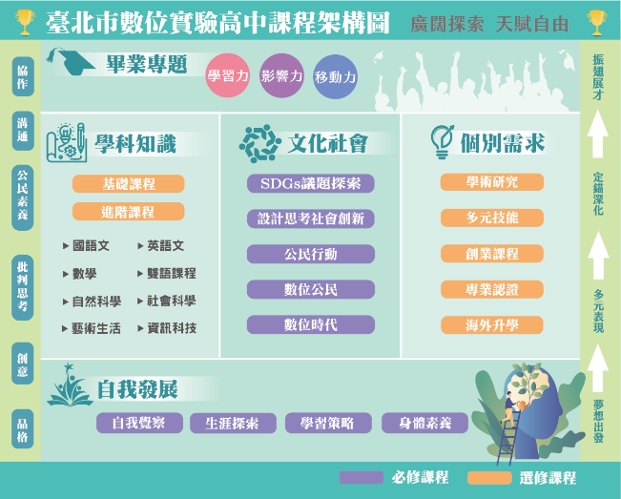

一、 自我發展課程：
青少年目前處於邁向生涯及志向抉擇的起始階段，於第一、二學年規劃自我覺察及潛能開發類型的心理成長課程，主題為「邁向醒覺的英雄之旅」，屬於本校必修學科。內容包含自我成長陪伴小團體，到主題性體驗式活動，結合分享討論與回饋，進行自我覺察與成長。這趟面對內在自我探索的英雄之旅中，認識且靠近更真實的自我，並勇敢活出生命藍圖中的願景。

二、文化社會課程：
共計六大主題，課程於高中三年採循序漸進式進行，依序為：設計思考、數位時代、議題探索、數位公民、公民行動、社會創新，屬於本校必修學科。課程設計以跨域整合及 PBL學習方式進行，讓學生在真實生活的情境中探究學習，解決問題，並以全球教育革新組織New Pedagogies for Deep Learning（簡稱NPDL）的4E及6C進行課程設計與教學，培養學生品格（Character）、創意（Creativity）、溝通（Communications）、協作（Collaboration）、公民素養（Citizenship）及批判思考（Critical Thinking）的關鍵能力，培養學生認知問題的覺察力、發想方法的創新力、議題探究的分析力、運用資訊的學習力、解決問題的行動力、跨領域與跨國性的移動力……等，期許本校學生藉由文化社會課程展現其公民素養，發揮對社會和國際之影響力。

三、 學科知識課程：
涵蓋高中階段基礎學科及進階學科知識，完整規劃於三個年段，提供學生依自己的程度及學習輔導教師綜合建議，進行選修學習。除奠定學生基本學力外，更提供後續進階知識養成及大學銜接之試探與準備。
四、 個別需求課程：
依據學生的學習需求，提供學習資源、開設相關課程或由學生自行提出規劃，於三個年段實施，並依「臺北市數位實驗高級中等學校學生個別需求課程成績採計審查作業規定」給予學分認證。學生可以真正做自己學習的主人，滿足個別化的需求，豐富自己的課程地圖。
五、 畢業專題課程：
獨立完成一項深具意義的畢業專題以展現自己的學習力、影響力或移動力，可以面對未來複雜、不確定性的挑戰。學生須展現如何運用所學的知識、技能、態度和價值觀，去創造新價值、承擔社會責任、解決爭端與衝突。這個畢業專題將呈現學生在高中生涯的能力發展，並促進自我實踐或社會改變。

六、 畢業條件：
本校學生畢業條件需符合下列三點：
- 必修課程應取得28 學分（含）以上。
- 選修課程應取得112 學分（含）以上。
- 畢業專題6 學分。
本校必修學分表
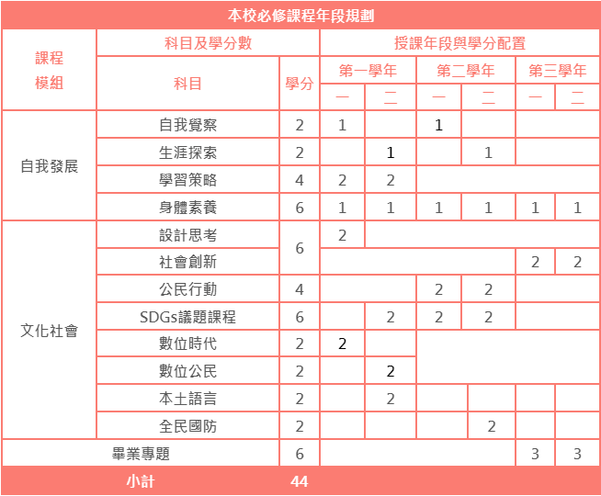

本校學科選修學分表
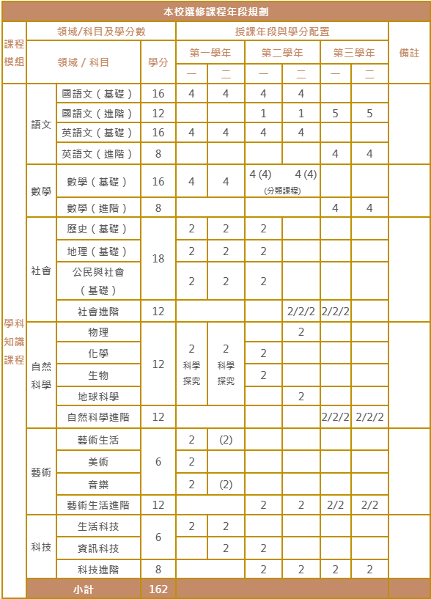

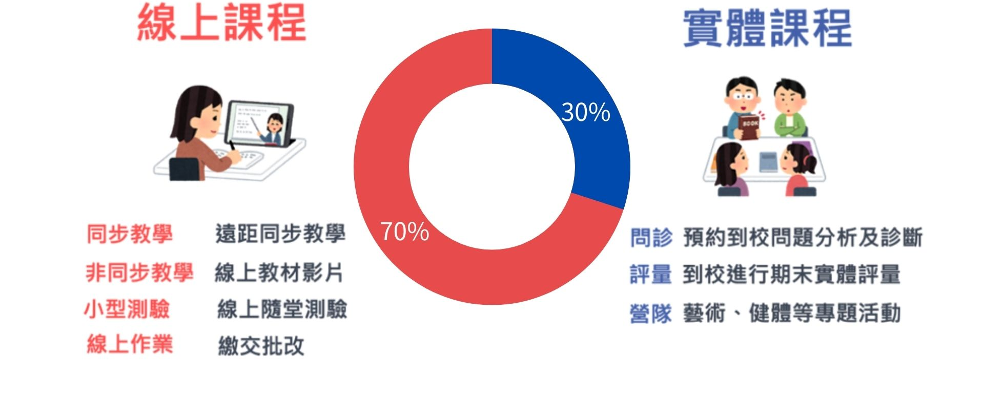
註：本圖僅為示例，線上／線下課程比例依課程設計彈性調整。
學習規畫與讀書計畫
學生姓名：

第一部分：請針對未來三年高中的學習（近程），分為「對本校整體制度的理解與想像」與「對個人學習探索的規劃與安排」兩個向度，進行具體的敘述。
- 第一個向度：對本校整體制度的理解與想像
- 數位實中課程設計採主題討論、議題探究為主要課程模式，請談談妳/你對「討論式課堂」與「探究」的理解與想像。
- 表達你對於數位實中整體制度的看法。以及你為何選擇數位實中的原因，並說明進入本校就讀對妳/你的優點及意義。
- 學習場域有線上及實體、以及學習移動於整個臺北市的場域，可能會需要自己單獨進行操作及移動，對於自己的能力評估是否能適應，或需要甚麼協助。
- 數位實中為個別化課程，依據每位學生的選課不同，每位學生的週課表皆不同，需要妳/你自己主動規劃行事曆和學習進度，對於這樣的課表與學習方式，妳/你有甚麼期待？或需要甚麼協助？

- 第二個向度：對個人學習探索的規劃與安排 （篇幅不限，可自行補充）
- 對自己高一、高二及高三設定的目標為何？請利用結構圖表的方式，將文字內容形象化，以呈現階段與進程。
- 閱讀完本校課程架構及內容說明，請說明自己的學習規畫與讀書計畫？
- 在本校現有的課程架構之下，你是否有其他個別需求課程的想法及安排？可簡要提出規畫。
- 請說明如何達成讀書計畫所預設的目標。

第二部分：根據以上所陳述，請對畢業後的生涯規劃（遠程）進行說明

附件五
臺北市數位實驗高級中等學校112學年度入學申請家長同意書

家長姓名 |  | 電話
本人_____________________明確清楚，數位實驗高中的課程架構，為五大課程模組「自我發展、文化社會、學科知識、個別需求、畢業專題」，致力為每一位學生量身打造最適合的個人化學習旅程，激發學生天賦，培養學生成為具學習力、影響力及移動力的新創人才。並藉由實體授課及網路數位進行學習，打破時間與空間限制，讓學生可以自己組織課程地圖、規劃學習時間、安排學習節奏，促進個人化深度學習，希望兼顧學生個別需求、關懷尊重多元文化與族群差異、培養學生自主學習之能力，發展學生天賦潛能。
本校學習場域遍布於整個臺北市，學生除了需要有移動的能力外，也仰賴學生更多的自主規劃及自律能力，並能配合學校之規範。

本人認同學校以上辦學理念，願意配合協助孩子達到上述之目標，在此同意子女參加臺北市數位實驗高級中等學校報名。
特此聲明，以示負責。
此致 臺北市數位實驗高級中等學校
學生姓名：
家長（或法定代理人）簽章：

中華民國 112 年 月 日
※本同意書須經家長或法定代理人簽章，如已達法定成年得免附。
附件六
臺北市數位實驗高級中等學校112學年度入學成績複查申請表
學生姓名
身分證字號 |  |  | 原就讀國中 |  | （無則免填）
聯絡電話
聯絡地址 | □□□□□□ ___________ 縣市 ________ 市/鎮/區 ______________路（街）______ 段______ 巷________弄_______ 號_______ 樓之_______
入學管道 | □特殊選才  □申請入學 | 第二階段成績
申請複查原因
申請複查日期 | 112 年 月 日 |  | 申請人簽章
注意事項：
- 由學生或家長填寫複查申請書，親自向本校招生委員會提出書面申請。
- 請於簡章註明之申請截止時程前填具本書面申請，逾期恕不受理。
考生身分證影本黏貼處

附件七
臺北市數位實驗高級中等學校
112學年度已報到學生放棄錄取資格聲明書
第一聯 錄取學校存查聯
姓名 |  | 身分證字號 |  |  | 電話
本人自願放棄貴校之入學錄取資格，絕無異議，特此聲明。
此致 臺北市數位實驗高級中等學校

學生簽章：_______________________ 家長（或法定代理人）簽章
家長一：_________________________
家長二：_________________________
中華民國 112 年 月 日
招生委員會蓋章
＿＿＿＿＿＿＿＿＿＿＿＿＿＿＿＿＿＿＿＿＿＿＿＿＿＿＿＿＿＿＿＿＿＿＿＿＿＿＿＿＿＿＿＿＿＿＿＿＿＿＿＿＿＿＿
臺北市數位實驗高級中等學校
112學年度已報到學生放棄錄取資格聲明書
第二聯 學生存查聯
姓名 |  | 身分證字號 |  |  | 電話
本人自願放棄貴校之入學錄取資格，絕無異議，特此聲明。
此致 臺北市數位實驗高級中等學校

學生簽章：_______________________ 家長（或法定代理人）簽章
家長一：_________________________
家長二：_________________________
中華民國 112 年 月 日
招生委員會蓋章
注意事項：
一、錄取學生欲放棄錄取資格者，請填妥本聲明書並經學生、家長雙方（或法定代理人）親自簽章後（如學生已達法定成年免簽），檢附入學結果通知單於 112 年 6 月 28 日（星期三）中午 12 時前由學生或家長（或法定代理人）親自送至本校辦理。
二、錄取學校於聲明書蓋章後，將第一聯撕下由學校存查，第二聯由學生領回。
三、完成上述手續後，學生始得參加本學年度其他入學管道。
四、聲明放棄錄取資格手續完成後，不得以任何理由撤回，請學生及家長或法定代理人慎重考慮。

